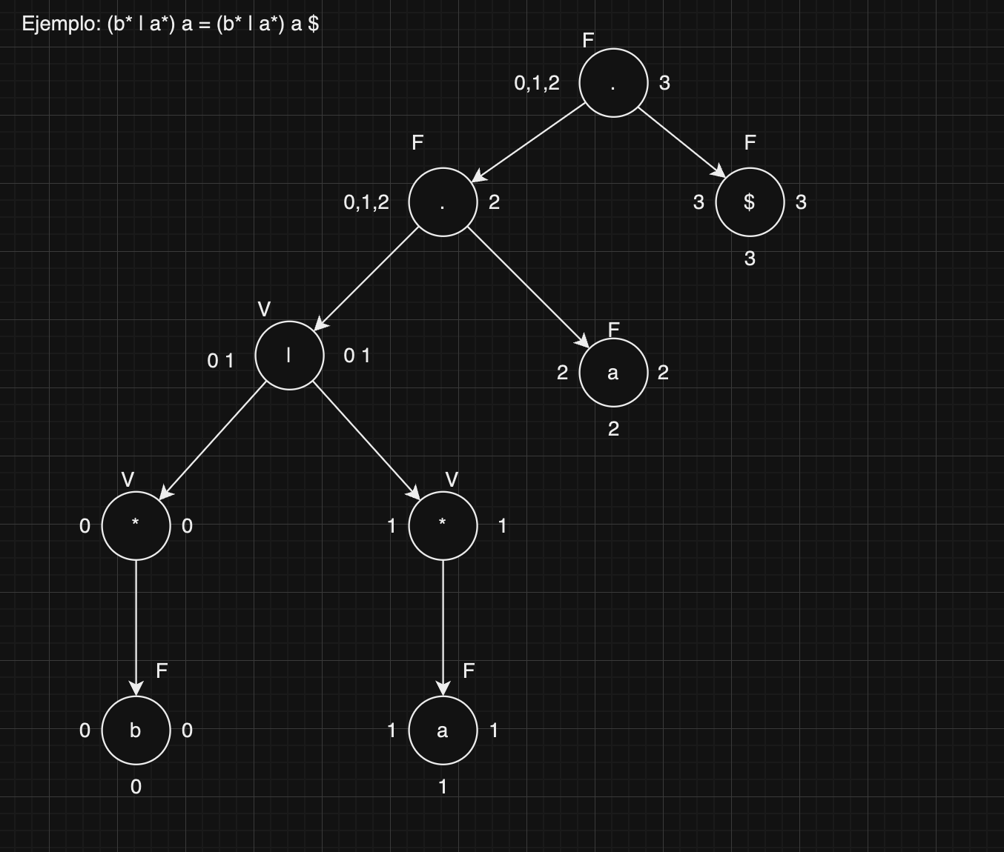

TABLA DE SIGUIENTES:

|  |  |  |
| --- | --- | --- |
| ETIQUETA | HOJA | SIGUIENTES |
| 0 | b | 0,2 |
| 1 | a | 1,2 |
| 2 | a | 3 |
| 3 | $ | - |

TABLA DE TRANSICIONES:

Nota: el primer estado será el conjunto de primeros del nodo raíz del árbol.

Q0 = {0,1,2}:

Siguiente(0) = Siguiente(b)= {0,2} NUEVO ESTADO (Q1)

Siguiente(1) U Siguiente(2) = Siguiente(a) = {1,2,3} NUEVO ESTADO (Q2)

Q1 = {0,2}:

Siguiente(0) = Siguiente(b)= {0,2}

Siguiente(2) = Siguiente(a) = {3} NUEVO ESTADO (Q3)

Q2 = {1,2,3}:

Siguiente(1) U Siguiente(2) = Siguiente(a) = {1,2,3}

Siguiente(3) = Siguiente($) = Estado de aceptación

Q3 = {-} Estado de aceptación

|  |  |  |
| --- | --- | --- |
| q/t | a | b |
| Q0 | Q2 | Q1 |
| Q1 | Q3 | Q1 |
| Q2 * | Q2 | - |
| Q3 * | - | - |

